私立育民高級工業家事職業學校104學年度精進優質計畫
104-2-3教師學輔知能校際交流活動照片
研習時間：105年01月21日（星期四）13:00-15:00
研習地點：育達科技大學金工教室
研習講師：育達科技大學 黃士芳 教授
研習主題：金工創作體驗課程

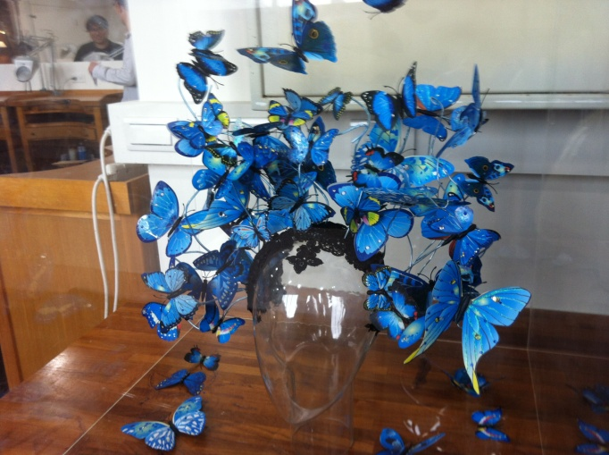 | 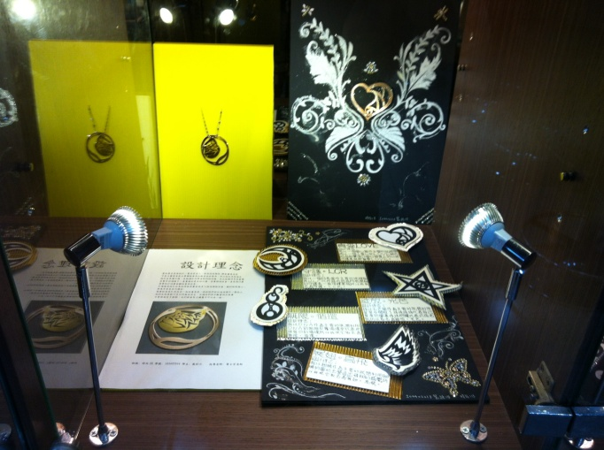
參觀美麗的金工創作 | 參觀美麗的金工創作
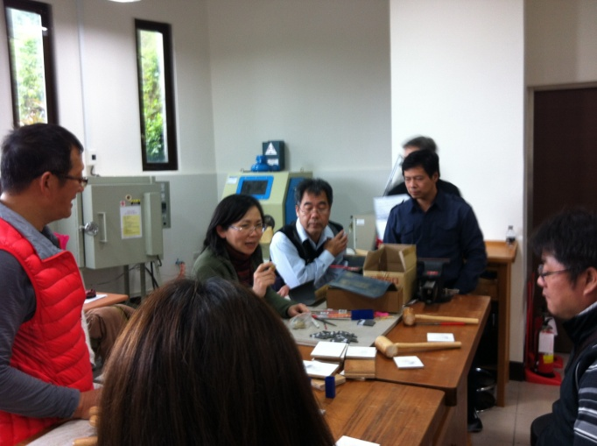 | 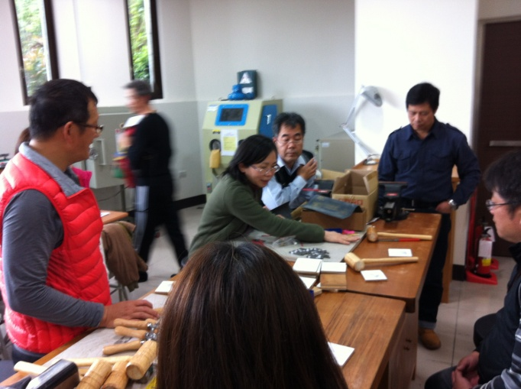
教授解說，學員認真聽講 | 教授解說，學員認真聽講
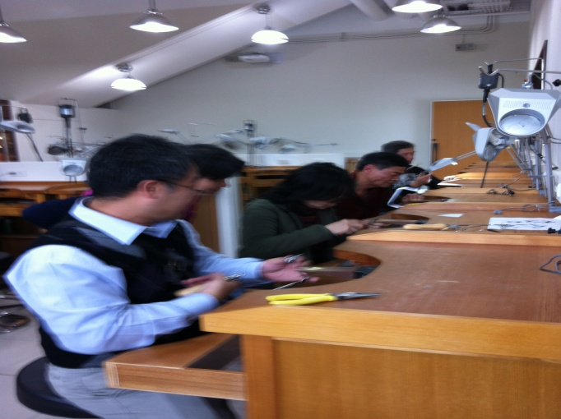 | 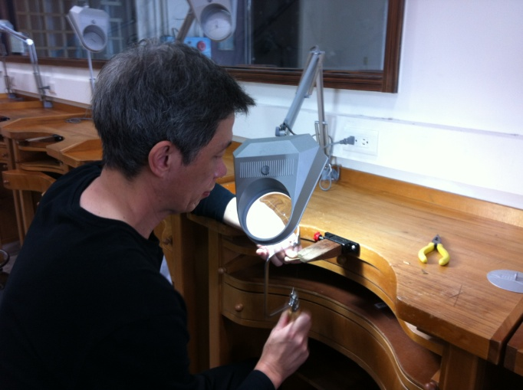
學員實作情形 | 學員實作情形

